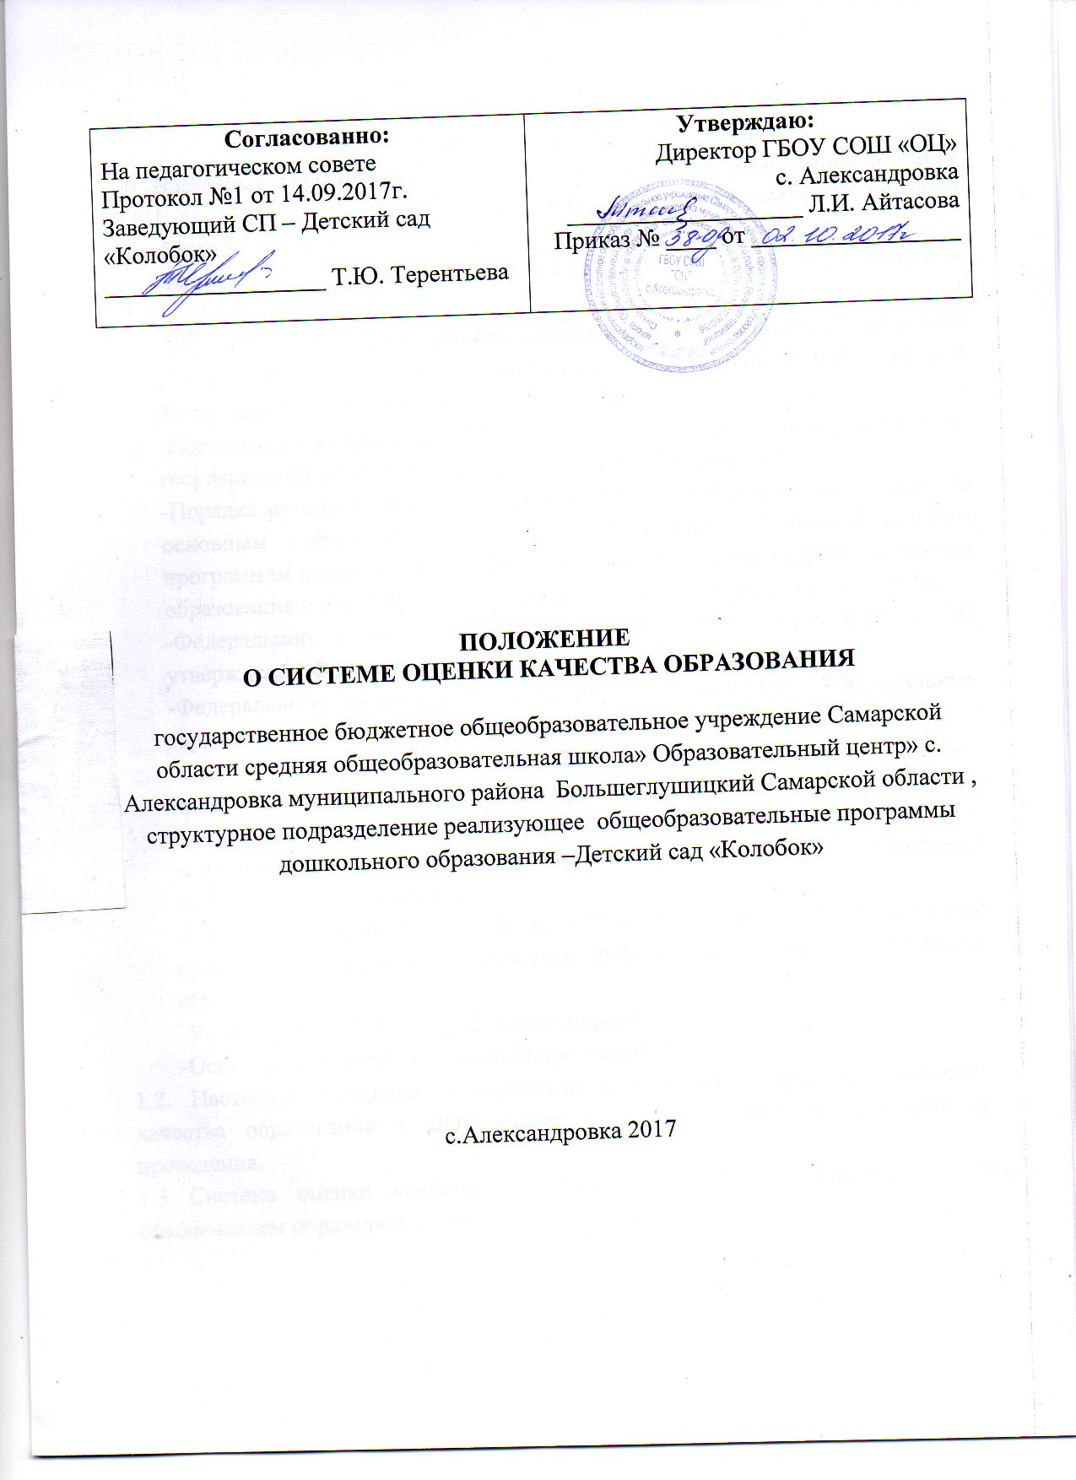

1. Общие положения
1.1. Настоящее Положение о системе оценки качества образования в ГБОУ СОШ «ОЦ» с.Александровка СП – Детский сад «Колобок» (далее - Положение) разработано в соответствии:
-Федерального закона от 29.12.2012 N 273-ФЗ "Об образовании в Российской Федерации";
-Федерального государственного образовательного стандарта дошкольного образования (утв. приказом Министерства образования и науки Российской Федерации от 17.10.2013 № 1155);
-Постановления Правительства РФ от 11.03.2011 N 164 "Об осуществлении государственного контроля (надзора) в сфере образования";
-Порядка организации и осуществления образовательной деятельности по основным общеобразовательным программам - образовательным программам дошкольного образования. Утвержден приказом Министерства образования и науки Российской Федерации от 30 августа 2013 г. N 1014;
-Федерального закона от 10.04.2000 N 51-ФЗ (ред. от 26.06.2007) "Об утверждении Федеральной программы развития образования";
-Федерального закона от 24 июля 1998 года N 124-ФЗ "Об основных гарантиях прав ребенка в Российской Федерации";
-Федерального закона от 27 июля 2010 года N 210-ФЗ "Об организации предоставления государственных и муниципальных услуг";
-Сан.ПиН 2.4.1.3049-13 "Санитарно-эпидемиологические требования к устройству, содержанию и организации режима работы дошкольных образовательных организаций";
-Письма Минобразования РФ от 07.01.1999 N 70/23-16 "О практике проведения диагностики развития ребенка в системе дошкольного образования";
-Устава ГБОУ СОШ «ОЦ» с. Александровка
-Основной общеобразовательной программы ДО.
1.2. Настоящее Положение определяет цели, задачи, принципы системы оценки качества образования в ДОО (далее - ДО), регламентирует порядок ее проведения.
1.3 Система оценки качества образования ДО служит информационным обеспечением образовательной деятельности ДО.
1.4. Оценка качества связана со всеми функциями управления, обеспечивает его эффективность, позволяет судить о состоянии педагогического процесса в любой (контрольный) момент времени.
1.5. Под оценкой качества образования в ДО понимается деятельность по информационному обеспечению управления ДО, основанная на систематическом анализе качества реализации образовательного процесса, его ресурсного обеспечения и его результатов.
1.6. Мероприятия по реализации целей и задач оценки планируются на основе проблемного анализа образовательного процесса ДО.
1.7. Предмет оценки качества образования:
- качество образовательных результатов (степень соответствия результатов освоения воспитанниками образовательной программы государственным стандартам);
- качество организации образовательного процесса, включающее условия организации образовательного процесса, доступность и комфортность получения образования;
- эффективность управления качеством образования.
1.8. В качестве источника данных для оценки качества образования используются:
- анкетирование педагогов, родителей (законных представителей);
- отчеты работников;
- результаты аналитической и контрольной деятельности.
1.9. Положение распространяется на деятельность всех педагогических работников ДО, осуществляющих профессиональную деятельность в соответствии с трудовыми договорами.
1.10. Срок данного Положения не ограничен. Положение действует до принятия нового.

2. ОСНОВНЫЕ ЦЕЛИ, ЗАДАЧИ И ПРИНЦИПЫ ВНУТРЕННЕЙ СИСТЕМЫ ОЦЕНКИ КАЧЕСТВА ОБРАЗОВАНИЯ В УЧРЕЖДЕНИИ

2.1. Целью организации внутренней системы оценки качества образования является анализ исполнения законодательства в области образования и качественная оценка воспитательно- образовательной деятельности, условий развивающей среды учреждения и выполнения комплексного плана контроля для определения факторов и своевременное выявление изменений, влияющих на качество образования в дошкольном образовательном учреждении.
2.2. Задачами внутренней системы оценки качества образования являются:
- Получение объективной информации о функционировании и развитии дошкольного образования в учреждении, тенденциях его изменения и причинах, влияющих на динамику качества образования.
- Организационное и методическое обеспечение сбора, обработки, хранения информации о состоянии и динамике показателей качества образования.
- Предоставление всем участникам образовательного процесса и общественности достоверной информации о качестве образования.
- Принятие обоснованных и своевременных управленческих решений по совершенствованию образования и повышение уровня информированности потребителей образовательных услуг при принятии таких решений.
- Прогнозирование развития образовательной системы учреждения.
2.3. Основными принципами внутренней системы оценки качества образования учреждения в центре являются целостность, оперативность, информационная открытость к результатам.

3. ОСНОВНЫЕ НАПРАВЛЕНИЯ ВНУТРЕННЕЙ СИСТЕМЫ ОЦЕНКИ КАЧЕСТВА ОБРАЗОВАНИЯ В УЧРЕЖДЕНИЕ
3.1. Выполнение основной общеобразовательной программы учреждения (итоговые результаты).
3.2. Готовность воспитанников к обучению в школе.
3.3. Состояние здоровья воспитанников (анализ заболеваемости детей, дней функционирования, динамики показателей групп здоровья).
3.4. Физическое и психическое развитие воспитанников.
3.5. Адаптация вновь прибывших детей к условиям учреждения.
3.6. Выполнение поставленных годовых задач.
3.7. Взаимодействие с семьями воспитанников (удовлетворенность родителей (законных представителей) качеством образования в учреждении.
3.8. Кадровое обеспечение образовательного процесса: укомплектованность кадрами; динамика профессионального роста (повышение квалификации, образовательного уровня педагогов).
3.9. Материально-технические, медико-социальные условия пребывания воспитанников в учреждении.

4. ПОРЯДОК ПРОВЕДЕНИЯ ВНУТРЕННЕЙ СИСТЕМЫ ОЦЕНКИ КАЧЕСТВА ОБРАЗОВАНИЯ

4.1. Реализация внутренней системы оценки качества образования осуществляется в учреждении на основе основной образовательной программы и годового плана учреждения, плане контроля, утвержденными приказами заведующей и принятыми на заседаниях педагогических советов.
4.2. Периодичность, формы и методы внутренней системы оценки качества образования соответствуют федеральным государственным стандартам дошкольного образования, плане контроля.
4.3. Требования к собираемой информации:
- полнота;
− конкретность;
− объективность;
− своевременность.
4.4. Формой отчета является аналитическая справка, которая предоставляется не позднее 7 дней с момента завершения внутренней системы оценки качества образования.
4.5. Данные, полученные в результате контрольных мероприятий, отражаются в анализе выполнения годового плана, отчете о результатах самообследования и других отчетных документах учреждения.
4.6. По итогам контрольных мероприятий проводятся заседания педагогического Совета , Общего собрания работников. 4.7. По окончании учебного года, на основании аналитических справок по итогам контрольных мероприятий, определяется эффективность проведенной работы, сопоставление с нормативными показателями, определяются проблемы, пути их решения и приоритетные задачи учреждения для реализации в новом учебном году.
4.8. Контрольную деятельность в учреждении осуществляют заведующий.
4.9. Заведующий не позднее, чем за 2 недели, издает приказ о сроках и теме предстоящего контроля, устанавливает срок предоставления итоговых материалов, назначает ответственного, доводит до сведения проверяемых и проверяющих план-задание предстоящего контроля.
4.10. Периодичность и виды контрольной деятельности определяются необходимостью получения объективной информации о реальном состоянии дел и результатах деятельности. Нормирование и тематика проверок находятся в исключительной компетенции заведующего.
4.11. Основания для контрольной деятельности:
-заявление педагогического работника на аттестацию;
− план контроля;
− обращение физических и юридических лиц по поводу нарушений в области образования
.4.12. Продолжительность тематических или комплексных (фронтальных) проверок не должна превышать 5-10 дней. 4.13. Проверяющие имеют право запрашивать необходимую информацию, изучать документацию, относящуюся к предмету контроля.
4.14. При проведении оперативных (экстренных) проверок работники могут не предупреждаться заранее. Экстренным случаем считается письменная жалоба родителей (законных представителей) на нарушение прав воспитанника, законодательства об образовании, а также случаи грубого нарушения законодательства РФ, трудовой дисциплины работниками учреждения.
4.15. Информация о результатах контрольной деятельности доводится до работников учреждения не позднее 10 дней с момента завершения проверки.
4.16. Проверяющие и проверяемые после ознакомления с результатами контрольной деятельности должны поставить подписи под итоговыми документами. При этом проверяемые имеют право сделать запись о несогласии с результатами контроля в целом или по отдельным фактам и выводам. Если нет возможности получить подпись проверяемого, запись об этом делает проверяющий или заведующий учреждения.

5. ПРАВА УЧАСТНИКОВ КОНТРОЛЬНОЙ ДЕЯТЕЛЬНОСТИ
5.1. При осуществлении контрольной деятельности проверяющий имеет право:
- знакомиться с документацией в соответствии с функциональными обязанностями работника, аналитическими материалами педагога;
- изучать деятельность работников;
− проводить экспертизу деятельности;
− организовывать социологические, педагогические исследования;
− делать выводы и принимать управленческие решения.
5.2. Проверяемый работник имеет право:
-знать сроки контроля и критерии оценки его деятельности;
− знать цель, содержание, виды, формы и методы контроля;
− своевременно знакомиться с выводами и рекомендациями проверяющих;
− обратиться в комиссию по трудовым спорам учреждения или вышестоящие органы управления образованием при несогласии с результатами контроля.

6. ВЗАИМОСВЯЗИ С ДРУГИМИ ОРГАНАМИ САМОУПРАВЛЕНИЯ

6.1. Результаты контрольной деятельности могут быть представлены на рассмотрение и обсуждение в коллегиальных органах учреждения: педагогический Совет, Общее собрание работников учреждения, наблюдательный совет.
6.2. Органы самоуправления Учреждения могут выйти с предложением к заведующему о проведении контрольной деятельности по возникшим вопросам.
6.3. О результатах проверки сведений, изложенных в обращениях родителей, а также в обращении и запросах других граждан и организаций, сообщается им в установленном порядке и в установленные сроки.
7. ОТВЕТСТВЕННОСТЬ
7.1. Проверяющий, занимающийся контрольной деятельностью в учреждении, несет ответственность за достоверность излагаемых фактов, представляемых в справках по итогам контроля.
7.2. Заведующий учреждения несет ответственность за предоставление информации самоанализа, оценки качества образования Учредителю и размещение на сайте учреждения.

8. ДЕЛОПРОИЗВОДСТВО
8.1. Справка по результатам контроля должна содержать в себе следующие разделы:
вид контроля
- форма контроля;
- тема проверки;
- цель проверки;
- сроки проверки;
- состав комиссии;
- результаты проверки (перечень проверенных мероприятий, документации и пр.);
- положительный опыт;
- недостатки;
- выводы;
- предложения и рекомендации;
- подписи членов комиссии;
- подписи проверяемых.
8.2. По результатам контроля заведующий учреждения издает приказ, в котором указываются:
вид контроля;
− форма контроля;
− тема проверки;
− цель проверки;
− сроки проверки;
− состав комиссии;
− результаты проверки;
− решение по результатам проверки;
− назначаются ответственные лица по исполнению решения;
- указываются сроки устранения недостатков
- указываются сроки проведения повторного контроля
- поощрение и наказание работников по результатам контроля.
8.3. По результатам оперативного контроля проводится собеседование с проверяемым, при необходимости - готовится сообщение о состоянии дел на административное совещание, педагогический Совет, Общее собрание работников учреждения.

